¿Cómo voy?... LENG. N3

Nombre: ________________________________________ 2° año ____
(Nombre – Apellido)

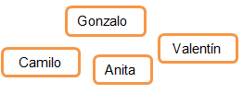
Objetivo: Ordenar alfabéticamente, reconocer sinónimos, sustantivos comunes y adjetivos.

1. Ordena alfabéticamente los siguientes nombres.

2. Escribe las palabras que tengan el mismo significado. Sinónimos.

3. Observa el dibujo y escribe dos adjetivos calificativos frente al sustantivo.

Mi perro es ________________ y _________________.

4. Lee las siguientes oraciones y encierra de color rojo los sustantivos propios y de azul los sustantivos comunes.

- Sofía tiene en su casa una planta muy bonita.
- Las playas de Arica son muy grandes.
- Paulina y Andrés viajaron a Santiago en avión.
- La gallina Clementina puso un huevo en el nido.

